ΕΛΛΗΝΙΚΗ ΔΗΜΟΚΡΑΤΙΑ  ΥΠΟΥΡΓΕΙΟ ΠΑΙΔΕΙΑΣ ΚΑΙ ΘΡΗΣΚΕΥΜΑΤΩΝ  -----  ΠΕΡΙΦΕΡΕΙΑΚΗ ΔΙΕΥΘΥΝΣΗ ΠΡΩΤΟΒΑΘΜΙΑΣ ΚΑΙ ΔΕΥΤΕΡΟΒΑΘΜΙΑΣ ΕΚΠΑΙΔΕΥΣΗΣ  ΚΡΗΤΗΣ  ΑΥΤΟΤΕΛΗΣ ΔΙΕΥΘΥΝΣΗ ΔΙΟΙΚΗΤΙΚΗΣ ΟΙΚΟΝΟΜΙΚΗΣ ΚΑΙ ΠΑΙΔΑΓΩΓΙΚΗΣ ΥΠΟΣΤΗΡΙΞΗΣ | 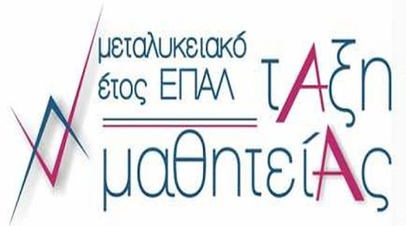  ΔΕΛΤΙΟ ΤΥΠΟΥ
 | Ηράκλειο, 6-09-2021
Προσφορά θέσεων μαθητείας από τον Ιδιωτικό Τομέα για το «Μεταλυκειακό έτος-τάξη μαθητείας» περιόδου 2021-2022

Η Γενική Γραμματεία Επαγγελματικής Εκπαίδευσης, Κατάρτισης, Διά Βίου Μάθησης & Νεολαίας στηρίζει την αναβάθμιση μαθησιακών διαδρομών που συνδέονται με τις ανάγκες της αγοράς εργασίας. Στις προτεραιότητές της για παροχή προσόντων στους αποφοίτους των Επαγγελματικών Λυκείων εντάσσεται και ο θεσμός της μαθητείας, που στηρίζεται στη συνεχή συνεργασία των εκπαιδευτικών δομών με τους φορείς απασχόλησης και υλοποιείται για να καταστεί πραγματικότητα η σύνδεση της επαγγελματικής εκπαίδευσης με την αγορά εργασίας.
Στο αναφερόμενο πλαίσιο, για τις θέσεις μαθητείας στον δημόσιο τομέα, έχει ήδη αποσταλεί πρόσκληση του Γενικού Γραμματέα Επαγγελματικής Εκπαίδευσης, Κατάρτισης, Δια Βίου Μάθησης & Νεολαίας και αναμένεται η έκδοση Κοινής Υπουργικής Απόφασης.
Η Γενική Γραμματεία Ε.Ε.Κ. Δ.Β.Μ. και Νεολαίας απευθύνει ανοιχτή πρόσκληση σε όλους τους φορείς του ιδιωτικού τομέα για την προσφορά θέσεων μαθητείας για την περίοδο 2021-2022.
Όσοι ιδιωτικοί φορείς επιθυμούν να στηρίξουν για άλλη μια χρονιά τον θεσμό της μαθητείας, επενδύοντας στη βελτίωση των δεξιοτήτων των νέων που επέλεξαν την επαγγελματική εκπαίδευση και κατάρτιση για την αποτελεσματική τους ένταξη στην αγορά εργασίας, θα πρέπει να προβούν σε αναγγελία των διαθέσιμων θέσεων μαθητείας στο Πληροφοριακό Σύστημα https://e-mathiteia.minedu.gov.gr και να ακολουθήσουν τις αναρτημένες οδηγίες για «Διεπαφή Επιχειρήσεων».

Οι ιδιωτικοί φορείς μπορούν να συμβουλεύονται το Ενημερωτικό σημείωμα για εργοδότες 2021-2022 για περαιτέρω πληροφορίες.

Σημειώνεται ότι η ηλεκτρονική καταχώριση για διάθεση θέσεων μαθητείας στο Μεταλυκειακό έτος – Τάξη Μαθητείας 2021 – 2022 από φορείς του Ιδιωτικού Τομέα θα παραταθεί έως την Τετάρτη 15/09/2021 και ώρα 23:59.

